**BỘ GIÁO DỤC VÀ ĐÀO TẠO**

**TRƯỜNG ĐẠI HỌC PHENIKAA**

**\*\*\*\*\***



**BÁO CÁO BÀI TẬP LỚN**

**HỆ THỐNG WEBSITE BÁN PIZZA TRỰC TUYẾN**

**GIẢNG VIÊN : TS. VŨ QUANG DŨNG**

**MÃ SV, HỌ TÊN 1: 23010577_ĐỖ TIẾN SĨ ( NHÓM TRƯỞNG )**

**MÃ SV, HỌ TÊN 2: 23010590_ BÙI ANH TUẤN**

**MÃ SV, HỌ TÊN 3: 23010713_ NGUYỄN MẠNH CHÍ**

**Học Phần: KỸ THUẬT PHẦN MỀM**

**Lớp: CSE702025-1-3-24**

**MỤC LỤC**

**CHƯƠNG 1. PHÂN TÍCH YÊU CẦU………………………………………………………………………….**

**1.1. ĐẶT VẤN ĐỀ BÀI TOÁN…………………………………………………………………………………..**

**1.2. TÁC NHÂN , NGƯỜI DÙNG………………………………………………………………………………**

**1.3. CHỨC NĂNG , PHÂN TÍCH CHỨC NĂNG……………………………………………………………..**

**CHƯƠNG 2. USE CASE , SEQUENCE DIAGRAM………………………………………………………….**

**2.1. USE CASE ………………………………………………………………………………………………….**

**2.2. SEQUENCE DIAGRAM……………………………………………………………………………………**

**CHƯƠNG 3. THIẾT KẾ CƠ SỞ DỮ LIỆU VÀ UML………………………………………………………...**

**3.1. THIẾT KẾ HƯỚNG ĐỐI TƯỢNG ( UML)………………………………………………………………**

**3.2. THIẾT KẾ CƠ SỞ DỮ LIỆU………………………………………………………………………………**

**CHƯƠNG 4. DATA FLOW DIAGRAM ………………………………………………………………………**

**CHƯƠNG 5. KẾT QUẢ ĐẠT ĐƯỢC …….……………………...……………………………………………**

**CHƯƠNG 6. KẾT LUẬN ………………………………………………………………………………………**

**BẢNG PHÂN CHIA CÔNG VIỆC CHI TIẾT**

| **Bùi Anh Tuấn** | **Đỗ Tiến Sĩ** | **Nguyễn Mạnh Chí** |  |
| --- | --- | --- | --- |
| Phân tích yêu cầu, xác định đối tượng người dùng | Lập trình backend API | Thiết kế sơ bộ giao diện, wireframe |  |
| Thiết kế Use Case Diagram, Actor | Phân tích chức năng hệ thống | Thiết kế mockup giao diện chính |  |
| Thiết kế Sequence Diagram | Thiết kế Activity Diagram | Lập trình trang sản phẩm,Test và debug |  |
| Lập kế hoạch dự án,phân chia nhiệm vụ | Hoàn thiện giao diện | Lập trình chức năng đặt hang |  |
| Deploy hệ thống, Thiết kế cơ sở dữ liệu | Tích hợp API thanh toán | Tối ưu giao diện responsive |  |
| Hoàn thiện báo cáo, Viết tài liệu đặc tả yêu cầu | Thiết kế UI/UX chi tiết | Lập trình frontend - trang chủ |  |
| Kiểm thử tổng thể | Test và debug | Chuẩn bị demo |  |
| Viết tài liệu tả yêu cầu | Kiểm tra cuối cùng | Nộp báo cáo |  |

**CHƯƠNG 1. PHÂN TÍCH YÊU CẦU**

**1.1. Đặt vấn đề bài toán**

Trong thời đại công nghệ số hiện nay, việc mua sắm trực tuyến đã trở thành xu hướng phổ biến, đặc biệt là trong lĩnh vực thực phẩm. Tuy nhiên, nhiều cửa hàng pizza nhỏ lẻ vẫn chưa có một hệ thống đặt hàng trực tuyến hiệu quả, dẫn đến việc mất khách hàng và giảm doanh thu.

**Vấn đề cần giải quyết:**

* Khách hàng khó khăn trong việc xem menu và đặt hàng pizza
* Cửa hàng khó quản lý đơn hàng và theo dõi doanh thu
* Thiếu kênh tiếp thị và quảng bá sản phẩm hiệu quả
* Không có hệ thống phản hồi và đánh giá từ khách hàng

**Giải pháp đề xuất:** Xây dựng hệ thống website bán pizza trực tuyến với đầy đủ các tính năng: xem sản phẩm, đặt hàng, thanh toán, quản lý đơn hàng, và hệ thống báo cáo doanh thu.

**1.2. Tác nhân, người dùng**

**1.2.1. Phân loại người dùng:**

**1. Khách hàng (Customer)**

* Khách hàng thường xuyên: Những người đã có tài khoản và thường xuyên đặt pizza
* Khách hàng mới: Lần đầu sử dụng dịch vụ, cần hướng dẫn chi tiết
* Khách vãng lai: Đặt hàng không cần tạo tài khoản

**2. Nhân viên cửa hàng (Staff)**

* Nhân viên bán hàng: Xử lý đơn hàng, tư vấn khách hàng
* Nhân viên bếp: Nhận thông tin đơn hàng để chế biến
* Nhân viên giao hàng: Nhận thông tin giao hàng

**3. Quản lý (Manager)**

* Quản lý cửa hàng: Theo dõi doanh thu, quản lý nhân viên
* Quản trị hệ thống: Quản lý sản phẩm, giá cả, khuyến mãi

**1.2.2. Nhóm khách hàng mục tiêu:**

* **Độ tuổi:** 18-45 tuổi
* **Thu nhập:** Trung bình trở lên
* **Địa lý:** Khu vực thành phố, có dịch vụ giao hàng
* **Thói quen:** Ưa thích đặt hàng trực tuyến, thanh toán điện tử

**1.3. Chức năng, phân tích chức năng (theo tác nhân)**

**1.3.1. Chức năng dành cho Khách hàng:**

* **Xem sản phẩm:** Duyệt menu pizza với hình ảnh, mô tả, giá cả
* **Tìm kiếm:** Tìm pizza theo tên, loại, giá
* **Đặt hàng:** Chọn sản phẩm, tùy chỉnh (size, topping), thêm vào giỏ hàng
* **Quản lý giỏ hàng:** Thêm, xóa, sửa số lượng sản phẩm
* **Thanh toán:** Thanh toán online (VNPAY, MoMo) hoặc COD
* **Theo dõi đơn hàng:** Xem trạng thái đơn hàng realtime
* **Đánh giá:** Đánh giá và nhận xét sản phẩm
* **Quản lý tài khoản:** Đăng ký, đăng nhập, cập nhật thông tin

**1.3.2. Chức năng dành cho Nhân viên:**

* **Quản lý đơn hàng:** Xem, xử lý, cập nhật trạng thái đơn hàng
* **Liên hệ khách hàng:** Gọi điện xác nhận đơn hàng
* **Cập nhật tiến độ:** Thông báo tiến độ chế biến và giao hàng

**1.3.3. Chức năng dành cho Quản lý:**

* **Quản lý sản phẩm:** Thêm, sửa, xóa pizza và topping
* **Quản lý giá cả:** Cập nhật giá, tạo khuyến mãi
* **Báo cáo doanh thu:** Thống kê theo ngày, tuần, tháng
* **Quản lý nhân viên:** Phân quyền, theo dõi hiệu suất
* **Quản lý khách hàng:** Xem thông tin, lịch sử mua hàng

**CHƯƠNG 2. ĐẶC TẢ VÀ THIẾT KẾ**

**2.1. Use Case Diagram và Mô tả**

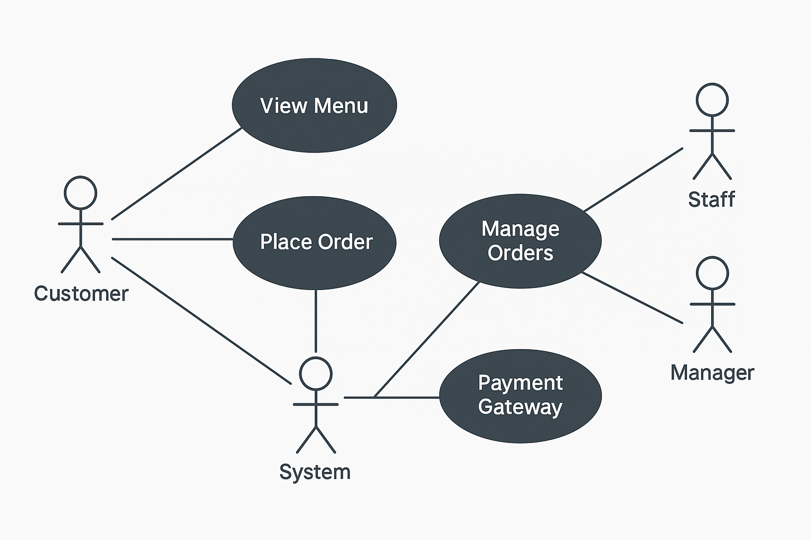

**Use Case tổng quan:**

**Actor chính:**

* Customer (Khách hàng)
* Staff (Nhân viên)
* Manager (Quản lý)
* System (Hệ thống)

**Use Cases chính:**

**1. Xem Menu**

* **Actor:** Customer
* **Mô tả:** Khách hàng xem danh sách pizza và thông tin chi tiết
* **Tiền điều kiện:** Truy cập website
* **Kịch bản chính:**
  1. Khách hàng truy cập trang chủ
  2. Hệ thống hiển thị menu pizza với hình ảnh và giá
  3. Khách hàng có thể lọc theo loại, giá, hoặc tìm kiếm
  4. Khách hàng click vào pizza để xem chi tiết

**2. Đặt hàng**

* **Actor:** Customer
* **Mô tả:** Khách hàng thêm pizza vào giỏ hàng và đặt hàng
* **Tiền điều kiện:** Đã chọn sản phẩm
* **Kịch bản chính:**
  1. Khách hàng chọn pizza và tùy chỉnh (size, topping)
  2. Thêm vào giỏ hàng
  3. Xem lại giỏ hàng và điều chỉnh
  4. Nhập thông tin giao hàng
  5. Chọn phương thức thanh toán
  6. Xác nhận đặt hàng

**3. Thanh toán**

* **Actor:** Customer, Payment Gateway
* **Mô tả:** Xử lý thanh toán đơn hàng
* **Tiền điều kiện:** Đã xác nhận đơn hàng
* **Kịch bản chính:**
  1. Khách hàng chọn phương thức thanh toán
  2. Nếu thanh toán online: chuyển đến cổng thanh toán
  3. Xử lý giao dịch
  4. Cập nhật trạng thái đơn hàng
  5. Gửi xác nhận đến khách hàng

**4. Quản lý đơn hàng**

* **Actor:** Staff, Manager
* **Mô tả:** Xử lý và theo dõi đơn hàng
* **Tiền điều kiện:** Có đơn hàng mới
* **Kịch bản chính:**
  1. Nhận thông báo đơn hàng mới
  2. Xác nhận và xử lý đơn hàng
  3. Cập nhật trạng thái (đang chế biến, giao hàng, hoàn thành)
  4. Thông báo đến khách hàng

**2.2. Sequence Diagram**

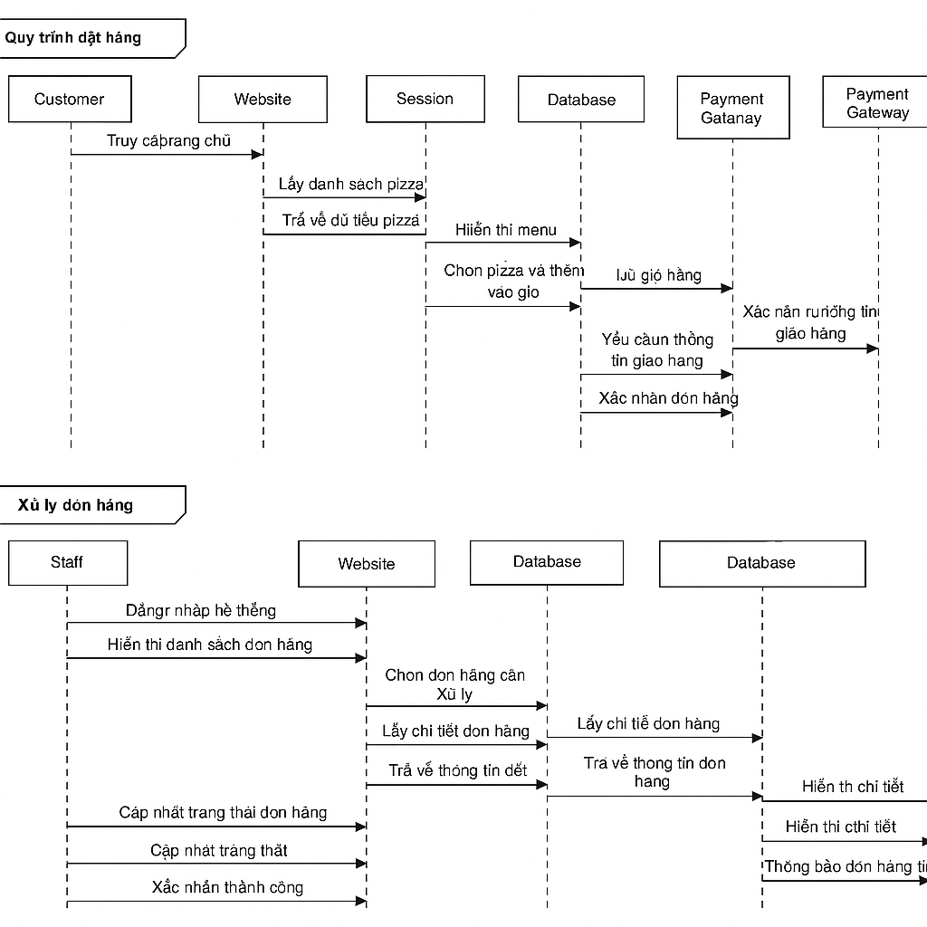

**2.2.1. Sequence Diagram - Quy trình đặt hàng:**

Customer -> Website: Truy cập trang chủ

Website -> Database: Lấy danh sách pizza

Database -> Website: Trả về dữ liệu pizza

Website -> Customer: Hiển thị menu

Customer -> Website: Chọn pizza và thêm vào giỏ

Website -> Session: Lưu giỏ hàng

Customer -> Website: Xác nhận đặt hàng

Website -> Customer: Yêu cầu thông tin giao hàng

Customer -> Website: Nhập thông tin

Website -> Database: Tạo đơn hàng

Database -> Website: Xác nhận tạo thành công

Website -> Payment Gateway: Xử lý thanh toán

Payment Gateway -> Website: Kết quả thanh toán

Website -> Customer: Xác nhận đơn hàng

Website -> Staff: Thông báo đơn hàng mới

**2.2.2. Sequence Diagram - Xử lý đơn hàng:**

Staff -> Website: Đăng nhập hệ thống

Website -> Staff: Hiển thị danh sách đơn hàng

Staff -> Website: Chọn đơn hàng cần xử lý

Website -> Database: Lấy chi tiết đơn hàng

Database -> Website: Trả về thông tin đơn hàng

Website -> Staff: Hiển thị chi tiết

Staff -> Website: Cập nhật trạng thái đơn hàng

Website -> Database: Cập nhật trạng thái

Database -> Website: Xác nhận cập nhật

Website -> Customer: Gửi thông báo cập nhật

Website -> Staff: Xác nhận thành công

**CHƯƠNG 3. THIẾT KẾ CƠ SỞ DỮ LIỆU VÀ HƯỚNG ĐỐI TƯỢNG (UML)**

**3.1. Thiết kế hướng đối tượng**

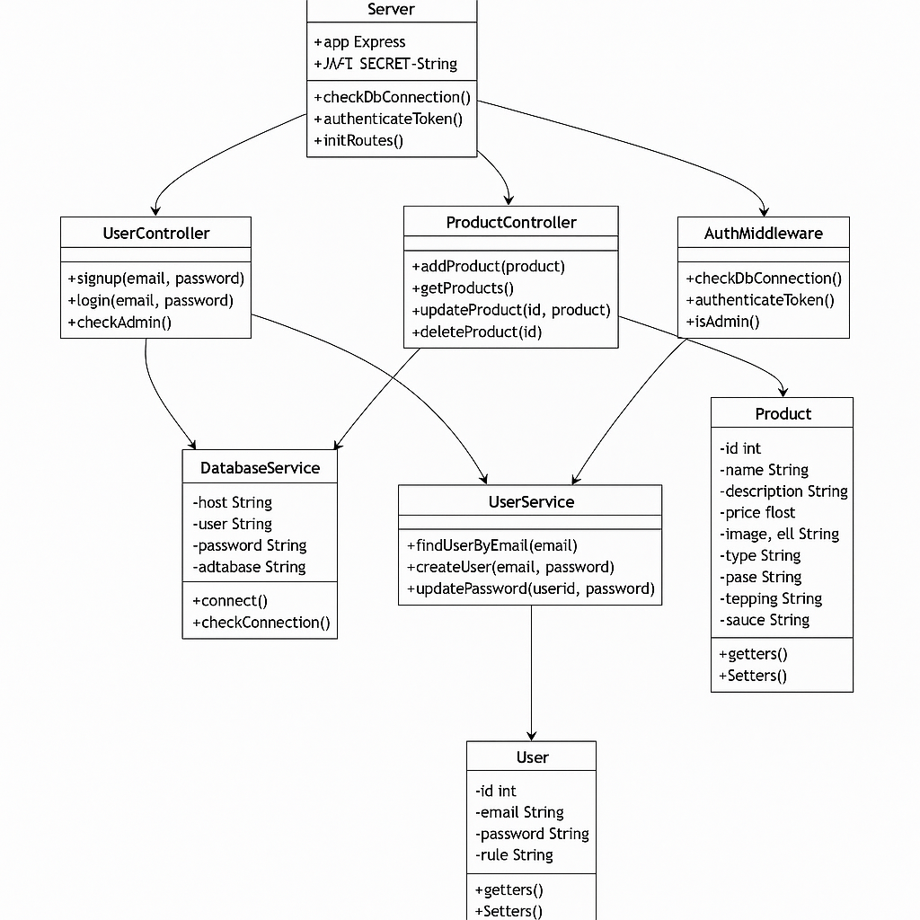

**3.2. Thiết kế cơ sở dữ liệu**

**-- Tạo database nếu chưa tồn tại**

**CREATE DATABASE IF NOT EXISTS pizza_store;**

**-- Sử dụng database**

**USE pizza_store;**

**-- Xóa các bảng nếu đã tồn tại (đúng thứ tự phụ thuộc)**

**DROP TABLE IF EXISTS order_items;**

**DROP TABLE IF EXISTS orders;**

**DROP TABLE IF EXISTS products;**

**DROP TABLE IF EXISTS users;**

**-- Tạo bảng users**

**CREATE TABLE users (**

**id INT AUTO_INCREMENT PRIMARY KEY,**

**email VARCHAR(255) NOT NULL UNIQUE,**

**password VARCHAR(255) NOT NULL,**

**role ENUM('user', 'admin') DEFAULT 'user',**

**created_at TIMESTAMP DEFAULT CURRENT_TIMESTAMP,**

**updated_at TIMESTAMP DEFAULT CURRENT_TIMESTAMP ON UPDATE CURRENT_TIMESTAMP**

**);**

**-- Tạo bảng products (thêm trường type để phân loại)**

**CREATE TABLE products (**

**id INT AUTO_INCREMENT PRIMARY KEY,**

**name VARCHAR(255) NOT NULL,**

**description TEXT,**

**price DECIMAL(10,2) NOT NULL,**

**image_url TEXT,**

**base VARCHAR(255),**

**topping VARCHAR(255),**

**sauce VARCHAR(255),**

**type ENUM('hot', 'discount') DEFAULT 'hot', -- hot: bán chạy, discount: khuyến mãi**

**created_at TIMESTAMP DEFAULT CURRENT_TIMESTAMP,**

**updated_at TIMESTAMP DEFAULT CURRENT_TIMESTAMP ON UPDATE CURRENT_TIMESTAMP**

**);**

**-- Tạo bảng orders**

**CREATE TABLE orders (**

**id INT AUTO_INCREMENT PRIMARY KEY,**

**user_id INT NOT NULL,**

**total_amount DECIMAL(10,2) NOT NULL,**

**status ENUM('pending', 'processing', 'shipped', 'delivered', 'cancelled') DEFAULT 'pending',**

**order_date TIMESTAMP DEFAULT CURRENT_TIMESTAMP,**

**FOREIGN KEY (user_id) REFERENCES users(id) ON DELETE CASCADE**

**);**

**-- Tạo bảng order_items**

**CREATE TABLE order_items (**

**id INT AUTO_INCREMENT PRIMARY KEY,**

**order_id INT NOT NULL,**

**product_id INT NOT NULL,**

**quantity INT NOT NULL,**

**price DECIMAL(10,2) NOT NULL,**

**FOREIGN KEY (order_id) REFERENCES orders(id) ON DELETE CASCADE,**

**FOREIGN KEY (product_id) REFERENCES products(id) ON DELETE CASCADE**

**);**

**-- Thêm tài khoản admin mặc định**

**INSERT INTO users (email, password, role) VALUES**

**(**

**'admin@gmail.com',**

**'admin', -- bcrypt hash of 'admin123'**

**'admin'**

**);**

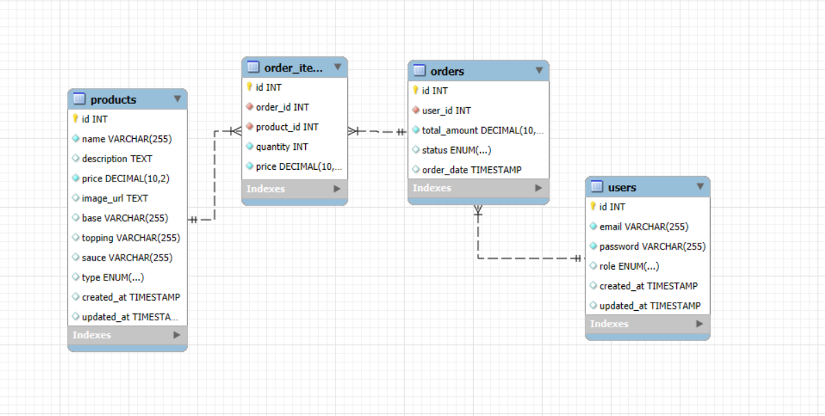

**CHƯƠNG 4. DATA FLOW DIAGRAM**

**1. DFD Level 0 (Context Diagram)**

**- Sơ đồ ngữ cảnh mô tả toàn bộ hệ thống như một hộp đen, thể hiện các luồng dữ liệu chính giữa hệ thống và các tác nhân bên ngoài.**

**Tác nhân:**

* **Khách hàng: đặt hàng, xem menu**
* **Nhân viên: xử lý đơn hàng**
* **Quản trị viên (Admin): quản lý sản phẩm, người dùng**

**Luồng dữ liệu chính:**

* **Thông tin đăng ký / đăng nhập**
* **Danh sách pizza**
* **Thông tin đơn hàng**
* **Thông tin phản hồi / đánh giá**

Quản Trị Viên

Khách hàng

Web Pizza

Nhân Viên

**2. DFD Level 1: Chi tiết các chức năng chính**

**- Các tiến trình chính:**

1. **Đăng ký / Đăng nhập**
2. **Xem menu và đặt hàng**
3. **Thanh toán**
4. **Quản lý đơn hàng**
5. **Quản trị hệ thống**

**Tiến trình 1: Đăng ký / Đăng nhập**

* **Input: Thông tin tài khoản từ người dùng**
* **Output: Xác nhận đăng nhập, phiên người dùng**
* **Lưu trữ: CSDL người dùng**

**Tiến trình 2: Xem menu và đặt hàng**

* **Input: Yêu cầu từ khách hàng**
* **Output: Danh sách pizza, giỏ hàng**
* **Lưu trữ: CSDL sản phẩm**

**Tiến trình 3: Thanh toán**

* **Input: Thông tin đơn hàng + phương thức thanh toán**
* **Output: Xác nhận đơn hàng**
* **Lưu trữ: CSDL đơn hàng, giao dịch**

**Tiến trình 4: Quản lý đơn hàng**

* **Input: Đơn hàng mới từ khách**
* **Output: Trạng thái đơn hàng (đã xử lý, đang giao)**
* **Tác nhân: Nhân viên**

**Tiến trình 5: Quản trị hệ thống**

* **Input: Hành động từ Admin (thêm sản phẩm, cập nhật giá...)**
* **Output: Dữ liệu được cập nhật**
* **Lưu trữ: CSDL sản phẩm, người dùng**

CSDL người dùng

Đăng nhập/Đăng ký

Khách Hàng

**-----------------> --------->**

CSDL sản phẩm

Xem menu và đặt hàng

**---------------->**

CSDL đơn hàng

Thanh toán

**----------------->**

Theo dõi đơn hàng

Nhân viên xử lý đơn hàng

**<------------------**

**----------------> ------>**

CSDL sản phẩm & người dùng

Quản lý sản phẩm/người dùng

Admin

**CHƯƠNG 5. KẾT QUẢ VÀ ĐÁNH GIÁ**

**5.1. Kết quả đạt được**

**5.1.1. Chức năng đã hoàn thành:**

**Giao diện người dùng:**

* Trang chủ với slider khuyến mãi hấp dẫn
* Menu sản phẩm hiển thị đầy đủ pizza với hình ảnh và giá
* Layout responsive, thân thiện với mobile
* Thiết kế UI/UX hiện đại, dễ sử dụng

**Chức năng cơ bản:**

* Xem danh sách sản phẩm
* Tìm kiếm và phân loại pizza
* Giỏ hàng với tính năng thêm/xóa sản phẩm
* Hệ thống đăng nhập/đăng ký

**Tích hợp thanh toán:**

* Hỗ trợ thanh toán COD
* Tích hợp VNPAY, MoMo (đang phát triển)

**5.1.2. Công nghệ sử dụng:**

* **Frontend:** HTML5, CSS3, Tailwindcss, JavaScript.
* **Backend:** Node.js, Express.
* **Database:** MySQL

**5.2. Đánh giá hệ thống**

**5.2.1. Ưu điểm:**

* **Giao diện đẹp:** Thiết kế hiện đại, màu sắc hài hòa
* **Dễ sử dụng:** Navigation đơn giản, trực quan
* **Responsive:** Hoạt động tốt trên mọi thiết bị
* **Hiệu suất:** Tải trang nhanh, tối ưu hình ảnh
* **Tính năng đầy đủ:** Đáp ứng nhu cầu cơ bản của việc bán hàng online

**5.2.2. Khuyết điểm:**

* **Chưa có hệ thống realtime:** Theo dõi đơn hàng chưa realtime
* **Thiếu tính năng nâng cao:** Chưa có chatbot, AI recommendation
* **Bảo mật:** Cần tăng cường các biện pháp bảo mật
* **Testing:** Chưa có đủ test cases cho toàn bộ hệ thống

**CHƯƠNG 6. KẾT LUẬN**

**6.1. Tóm tắt dự án**

Dự án "Hệ thống Website bán Pizza trực tuyến" đã được hoàn thành với đầy đủ các chức năng cơ bản của một website thương mại điện tử. Hệ thống đáp ứng được nhu cầu của cả khách hàng và nhà quản lý trong việc mua bán pizza online.

**6.2. Kinh nghiệm rút ra**

* **Phân tích yêu cầu:** Việc phân tích kỹ lưỡng yêu cầu từ đầu giúp dự án tiến triển thuận lợi
* **Thiết kế UI/UX:** Giao diện đẹp và dễ sử dụng là yếu tố quyết định thành công
* **Làm việc nhóm:** Phân chia công việc rõ ràng và communication tốt là chìa khóa
* **Testing:** Cần dành nhiều thời gian hơn cho việc kiểm thử hệ thống

**6.3. Đánh giá học tập**

Qua dự án này, nhóm đã:

* Áp dụng được kiến thức Kỹ thuật Phần mềm vào thực tế
* Làm chủ quy trình phát triển phần mềm
* Nâng cao kỹ năng làm việc nhóm và quản lý dự án
* Hiểu rõ hơn về UML và các kỹ thuật thiết kế hệ thống